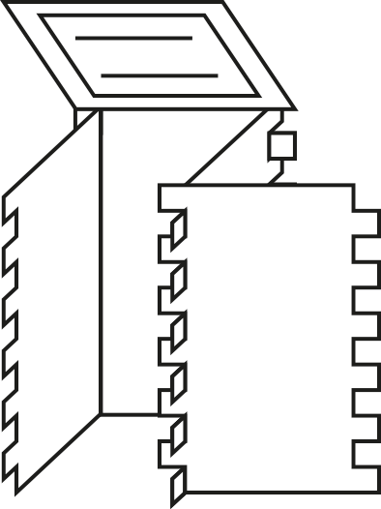
L: Exp 4
Klassenkiste: Design und Fertigung - nachhaltig gestaltet

Experiment 4
Bearbeitungsdauer
Die Lehrkraft zeigt den SchülerInnen die Bearbeitungsdauer von Holz und Pappe in einem Experiment.
Materialien:
2 Holzlatten (gleiche Höhe und Breite wie die Pappe)
2 Holzsägen
2 Pappen
2 Scheren
2 Stoppuhren
Durchführung:
Die Lehrperson erklärt das Experiment: „Ein SchülerIn schreibt die Zeiten an der Tafel auf. Zwei weitere Schüler werden mit jeweils einer Holzsäge eine Holzlatte durchsägen. Von dem Prozess des Sägens wird durch zwei weitere SchülerInnen die Zeit gestoppt. Diese wird an der Tafel festgehalten. Parallel zu den sägenden SchülerInnen, werden zwei weitere SchülerInnen beauftragt, mit jeweils einer Schere ein ebenso breites, dickes Stück Pappe durchzuschneiden. Davon wird die Zeit ebenfalls notiert.
Achtung: Nicht in den Tisch sägen! Holzlatte muss beim Sägen festgehalten werden. Checken, ob die Stoppuhren auf den Nullpunkt eingestellt sind.
Auswertung:
Die Auswertung findet in Form eines LehrerIn- SchülerIn- Gespräches statt. Die SchülerInnen sollen entscheiden, welches Material für ihr Produkt warum besser geeignet ist.
Pappe, denn Pappe ist schneller zu bearbeiten und kann genauso stabil, ja manchmal sogar stabiler als Holz sein.

